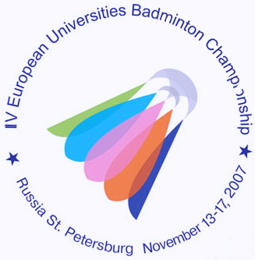
IV ЧЕМПИОНАТ ЕВРОПЫ ПО БАДМИНТОНУ
СРЕДИ СТУДЕНТОВ

13-17 ноября 2007 года Санкт-Петербург
4th EUROPEAN UNIVERSITIES BADMINTON CHAMPIONSHIP
St.PETERSBURG NOVEMBER 13-17, 2007

Пресс- релиз № 6
14.11.2007

После рассмотрения Главной судейской коллегией при участии технического делегата Европейской ассоциации студенческого спорта Круза Бастиана (Германия) протокола финальной встречи командного первенства 4-ого чемпионата Европы по бадминтону среди студентов, в соответствии с правилами Международной федерации бадминтона (BWF), команде Дальневосточного Государственного Университета присуждено поражение. Чемпионом Европы среди студентов стала команда Университета города Гамбурга (Германия). Команда Владивостока вторая.
Круз Бастиан объяснил это решение тем, что по правилам Международной федерации бадминтона, в случае болезни одного из двух заявленных на командную встречу спортсменов, заменяющий его бадминтонист того же пола, может выступить только в одном разряде. Евгения Димова, заменившая заболевшую Дарью Гурбу, могла сыграть только в одном разряде. Поэтому результаты ее встречи с Астрид Хофман был аннулирован и очко присуждено команде из Германии.
Итоговый счёт финального матча 3:2 в пользу команды Университета города Гамбурга (Германия). Но, скорее всего, это решение будет пересматриваться – российская сторона готовит аппеляцию.

Пресс-центр IV чемпионата Европы по бадминтону среди студентов

